Приложение
Песня - памятка Игумена Виссариона Остапенко. «Прежде чем зайти в собор…»

Прежде чем зайти в собор,  Головной сними убор,  Злые мысли отгони:  Не нужны тебе они.  Никого не осуждай,  Помощь нищему подай,  Поставь свечку и потом  Осени себя крестом.  Богомыслие храни,  Лень подальше прогони,  Душой с Богом примирись,  О всем мире помолись.  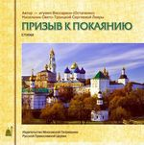 | Богомольцев не толкай,  К чину в храме привыкай,  Не гляди по сторонам:  Неполезно это нам.  Хоть старушка, хоть девица  Не посматривай на лица,  Очи в землю опусти,  О грехах своих грусти  Со смиреньем, как мытарь  На святой взирай алтарь,  Где Дух Божий обитает,  Благодатью нас питает.  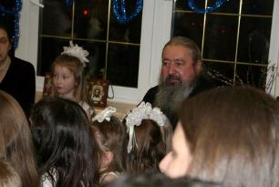 | Козни их не принимай.  Слову Божьему внимай.  И скажу я от души,  Храм оставить не спеши,  Стой на службе до конца,  Слушай проповедь отца,  Приложись потом к Кресту,  Обещанье дай Христу,  Что исправиться намерен,  И пребудь обетам верен.  Время даром не губи,  Службу Божью полюби.  И пока душа в груди,  На молитву приходи.﻿  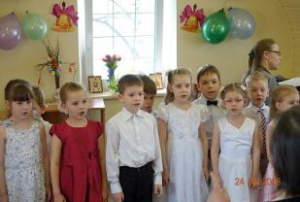

Святыни храма Святого праведного Иоанна Кронштадтского.
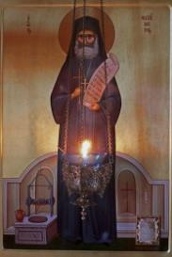 | 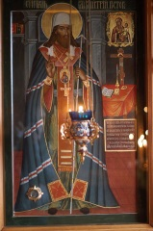 | 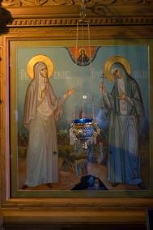 | 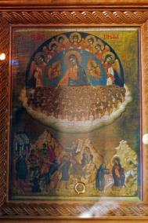 | 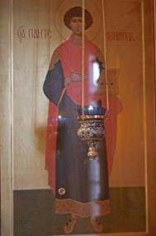
Частица пояса служебного облачения преподобномученика Филумена Святогробского (Хасаписа). | Частица мощей святителя Димитрия Ростовского | Частицы мощей преподобномучениц Елисаветы и Варвары | Частица мощей младенцев в Вифлееме убиенных. | Частица мощей великомученика Пателеимона
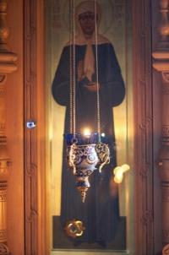 | 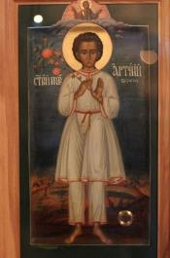 | 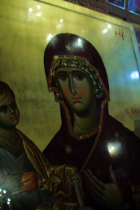 | 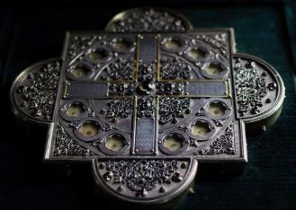 | Святыни храма Святого праведного Иоанна Кронштадтского.
Частица мощей блаженной Матроны Московской | Частица мощей праведного Артемия Веркольского | Чтимая икона пресвятой Богородицы "Троеручица" | Частицы мощей преподобных Старцев оптинских
Материал слайдов презентации.
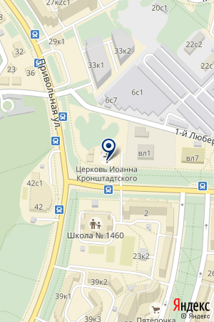 | 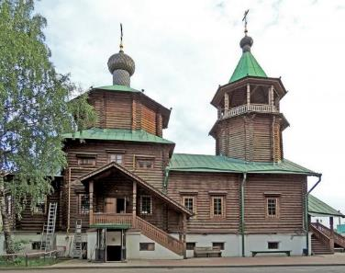 | 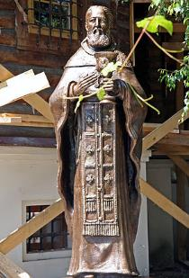 | 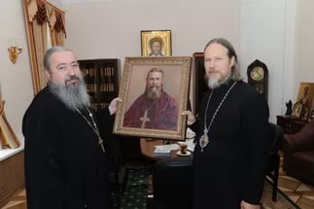 | 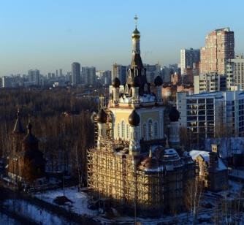
Карта расположения  Храм Святого праведного Иоанна Кронштадтского  Храм Сретения Господня | Храм Святого праведного Иоанна Кронштадтского  По благословению Святейшего Патриарха Московского и всея Руси Алексия II ежегодно в день памяти св. прав. Иоанна Кронштадтского в храме совершаются Всенощное бдение и Божественная Литургия архиерейским чином. Окончательно строительство храма закончено 12 декабря 2006 года. | Памятник Иоанну Кронштадтскому  4 июня 2015 года, в Неделю 2-ю по Пятидесятнице, Всех святых, в земле Русской просиявших, в день 25-летия канонизации святого праведного Иоанна Кронштадтского был установлен первый в Москве памятник Всероссийскому пастырю. | Владыка Марк передал в дар приходу Иоанна Кронштадтского в Жулебино портрет Небесного покровителя общины. | Храм Сретения Господня  Величественный Храм Сретения Господня возводится в память о порушенных святынях. Это первый и единственный храм в Москве, посвященный празднику Сретения Господня.

